Vládu přebírá ultrafialová!
Praha, 2.2.2018 - Institut barev Pantone, instituce zabývající se výzkumem, komunikací a psychologií barev, každoročně vybírá barvu roku, která bude symbolizovat následující období. Podle výkonné ředitelky Pantone, Leatrice Eiseman, je barva roka 2018 výstižným zosobněním současné nálady světa, zvlášť jeho potřeby objevovat inovativní řešení a technologický růst. Fialová s modravým podtónem je futuristická a imaginativní. Skrývá v sobě mystérium celého vesmíru.
Zatím co se minulý rok nesl v trojici charakteristik – sebevědomí, pokoj a pohodlí, tento rok je nahradí spříznění, konektivita a upřímnost. Vláda trávově zelené, oficiální barvy roku 2017, skončila. Pomyslné žezlo převzal provokativnější barevný tón – ultrafialová. Symbolizuje originalitu, tvořivost, vizionářství a duchovno.
Je jen na vás, jak se s barvou roku popasujete. Těch barevných tónu je hned několik, každý si v nich najde to své. Nemusíte se děsit a podléhat vlivu módního diktátu. Vyberte jen to, co vás vystihuje a lahodí vašemu oku. Jen tak se budete cítit skvěle. Fialová se vděčně kombinuje s neutrálními světlými barvami jako je béžová, vanilková, či tóny bíle kávy. Často se využívá v „colour blockingu“ tzn. kombinování výrazných barev. V tomto případě krásně vynikne v kombinaci s oranžovou, hořčicovou žlutou nebo korálovou červenou.
Fialová potlačí apetit, proto je to skvělá volba pro trendy kuchyňské doplňky, které pořídíte v obchodě Le Creuset. Skvěle se bude vyjímat i na bytových doplňcích, které vždy najděte v obchodě Tchibo. A pokud se rádi odlišujete a vystupujete z davu, určitě si vyberete ze široké nabídky obchodů Kipling, Samsonite a dalších. Módní kousky najdete například v obchodech značek Versace Jeans, United Colors of Benetton, Geox, La Martina či Nautica.
Ať už hledáte trendy záležitosti nebo univerzální, tradiční, a hlavně kvalitní produkty třeba i v barvě roku, inspirujte se v největším outletovém centru Fashion Arena Prague Outlet, který Vám nabízí více než 200 kvalitních tuzemských a zahraničních módních značek vždy o 30 až 70 % výhodněji 7 dní v týdnu. Otevřeno je denně od 10:00 do 20:00.

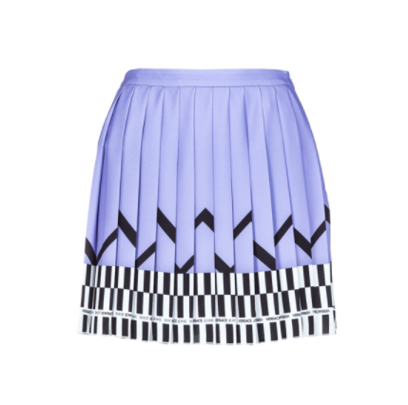 | Versace Jeans  Skládaná sukně  Původní cena: 9 590,- Kč  Outletová cena: 4 795,- Kč  Sleva: 50%
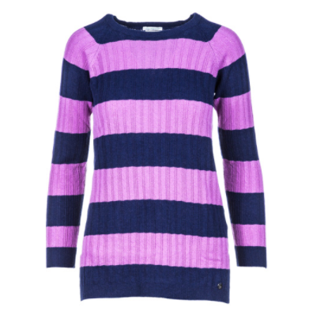 | United Colors of Benetton  Dámsky svetr  Původní cena: 1 499,- Kč  Outletová cena: 629,- Kč  Sleva: 58%
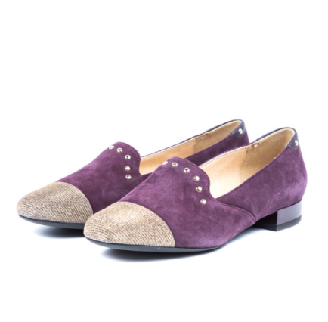 | Geox  Balerínky  Původní cena: 2 790,- Kč  Outletová cena: 837,- Kč  Sleva: 70%
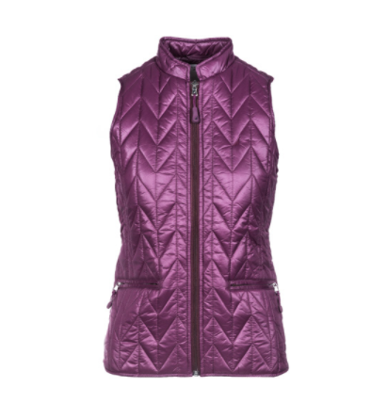 | Nautica  Dámská vesta  Původní cena: 4 999,- Kč  Outletová cena: 1 499,- Kč  Sleva: 70%
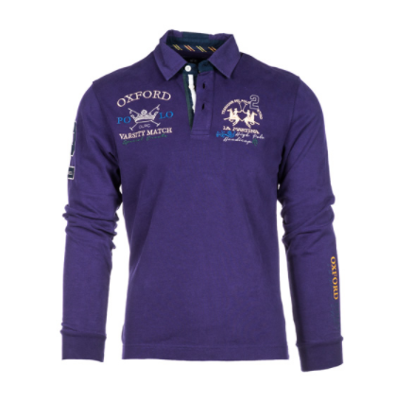 | La Martina  Pánská polo košile  Původní cena: 6 699,- Kč  Outletová cena: 3 349,- Kč  Sleva: 50%
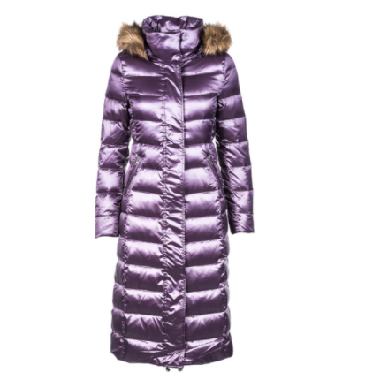 | United Colors of Benetton  Dámský kabát  Původní cena: 4 999,- Kč  Outletová cena: 2 099,- Kč  Sleva: 58%

# # #

Fashion Arena Prague Outlet:
Fashion Arena Prague Outlet je s více než 200 značkami na ploše 25 000 m² největší outletovým centrem v České republice. Je bezbariérově položený a od roku 2007 kdy byl otevřen, nabízí značkové zboží každý den o 30 až 70 % výhodněji. Kromě celosvětově známé špičky, zastoupené značkami jako je Armani Outlet, Versace Jeans, Gant, Guess, Levi‘s, Tommy Hilfiger, Lacoste atp., si zákazníci Fashion Arena Prague Outlet mohou svůj šatník obohatit o unikátní kousky méně známých výrobců. V obchodech si zákazníci nakoupí kompletní outfit včetně obuvi, šperků, spodního prádla, koženého zboží, sportovního vybavení, cestovních zavazadel a doplňků stejně jako kosmetiku, hračky či potřeby pro domácnost.
Fashion Arena Prague Outlet se nachází v širším centru české metropole a snadno se do něj dostanete autem (20 minut z centra Prahy), městskou hromadnou dopravou (35 minut – metrem A na konečnou stanici Depo Hostivař a odtud autobusem Fashion Arena Prague Outlet nebo z náměstí Republiky shuttle busem).
Více na: www.fashion-arena.cz
VIA Outlets:
Fashion Arena Prague Outlet je součástí skupiny VIA Outlets. VIA Outlets je joint venture sestávající ze společnosti UK REIT Hammerson plc, nizozemského penzijního fondu APG, evropské developerské společnosti Meyer Bergman a specialisty na řízení a provoz outletových center Value Retail.

